Especificação de Arquitetura de Software

Projeto Swap

Versão 1.1

Histórico da Revisão

Data | Versão | Descrição | Autor
04/12/2015 | 1.0 | Criação do documento | Leonardo Freitas

Contents

1. Introdução 2
1.1 Finalidade 2
1.2 Escopo 2
1.3 Definições, Acrônimos e Abreviações 2
1.4 Referências 2
1.5 Visão Geral 2
2. Representação Arquitetural 2
3. Metas e Restrições da Arquitetura 2
4. Visão de Casos de Uso 3
5. Visão de Processo 3
6. Visão de Implementação 3
6.1. Visão Geral 4

1. Introdução

1.1 Finalidade

Este documento oferece uma visão macro e arquitetural do jogo Swap. Neste documento será possível verificar os padrões arquiteturais e de projeto adotados, o sistema como um todo em diferentes visões e aspectos. O objetivo do documento é representar, documentar e modelar o código já existente para futuras modificações.

1.2 Escopo

O Documento de Arquitetura de Software influencia diretamente a implementação dos requisitos não-funcionais. Para atender as necessidades apresentadas no Documento de Especificação de Objetivos e Requisitos, este documento irá prover todas as informações da arquitetura que satisfará os requisitos levantados.

1.3 Definições, Acrônimos e Abreviações

- DOM (Document Object Model) – Organização multi-plataforma das marcações HTML para a codificação no navegador.
- JSON (JavaScript Object Notation) – Modo de notação de objetos baseado nos Objetos de JavaScript.

1.4 Referências

- JavaScript [https://www.javascript.com]
- HTML5 [https://developer.mozilla.org/pt-BR/docs/Web/HTML/HTML5]
- Single-Page Application [https://en.wikipedia.org/wiki/Single-page_application]

1.5 Visão Geral

As seções e subseções do Documento de Arquitetura de Software apresentam diferentes visões da arquitetura, com suas camadas e componentes, seus objetivos e restrições, organização das classes em pacotes e outros padrões de implementação.

2. Representação Arquitetural

A documentação e modelagem da arquitetura do sistema utiliza linguagem UML para representação. O padrão arquitetural utilizado é próprio, baseando-se vagamente na ideia de Single-Page Application.

3. Metas e Restrições da Arquitetura

A arquitetura de software do Swap, prevê a utilização do sistema por usuários/jogadores comuns, sendo o mesmo acessível através de navegadores web, como Firefox, Opera, Safari e Google Chrome atualizados.
Neste módulo, são previstos requisitos não-funcionais essenciais ao sistema. São eles:

- Manutenibilidade (Reuso e Modificabilidade);
- Portabilidade (Design Responsivo).

4. Visão de Casos de Uso

A visão de casos de uso se encontra representada em um Diagrama de Casos de Uso, cuja figura está disposta para visualização na ligação a seguir.

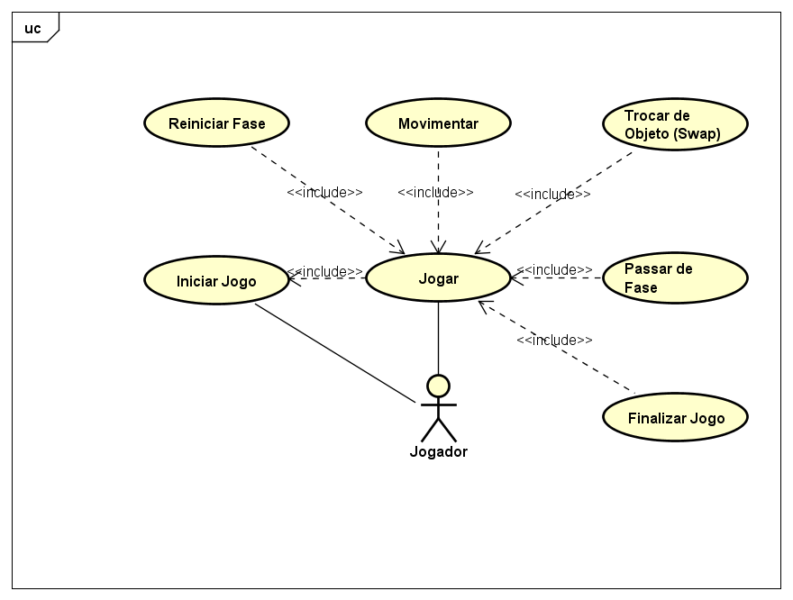

5. Visão de Processo

O jogo é implementado em JavaScript e utiliza HTML5 para funcionar. Não existe nenhuma estrutura de servidor para servir a página. A mesma deve ser colocada em algum servidor ou interpretada localmente diretamente pelo browser (usando o arquivo .html).

6. Visão de Implementação

O jogo é criado em HTML5 e utiliza JavaScript para todas as ações dinâmicas (Tanto para realizações de regras de negócio, quanto atualização da view, que é composta pelo HTML). É feito o uso de CSS para modificar o estilo da página, e o elemento do HTML utilizado para mostrar de fato o jogo é o Canvas.

6.1. Visão Geral

A visão geral da arquitetura se encontra representada em um Diagrama de Componentes, cuja figura está disposta abaixo.

